КГУ «ЖСШ»
(наименование организации образования)
Краткосрочный (поурочный) план
по обучению грамоте
Раздел | Еда и напитки
Ф.И.О. учителя | Жиеналиева А.Р.
Дата | 24/04/2023
Класс 1 «Б» | Количество присутствующих: | Количество отсутствующих:
Тема урока | Вспоминай, повторяй!
Цели обучения в соответствии с учебной программой | 1.2.4.1 понимать лексическое значение и смысл слов с учетом обобщенности их значений (слова - предметы/слова-признаки/слова-действия; слова, близкие/противоположные по значению, многозначные слова (с помощью учителя);  1.3.8.1* различать, использовать в письменной речи слова-предметы/слова-признаки/слова-действия и изменять их по числам.
Цели урока | Повторение изученного материала: различать слова – предметы, слова – признаки, слова – действия.
Ход урока
Этап урока/ Время | Действия педагога | Деятельность ученика | Оценивание | Ресурсы
Начало урока  0-3 мин | Создание положительного эмоционального настроя.  Мы пришли сюда учиться,  Не лениться, а трудиться.  Стали ровно, тихо сели.  На меня все посмотрели.  Работаем старательно,  Слушаем внимательно  - Кому нравится урок обучения грамоте - похлопайте в ладоши. Если вы хотите, чтобы урок получился интересным, познавательным - кивните головой.  Игра “Не скажу, а покажу”  -Мы будем на уроке думать? (Да)  -А может, будем спать? (Нет)  -Мы будем рассуждать? (Да)  -А в облаках летать? (Нет)  - Друг другу будем помогать? (Да)  - Надеюсь, вы будите активными участниками урока, а все действия, выбранные вами, реализуются. | Дети проверяют готовность к уроку.  Показывают движение.
Середина урока  4-40 мин | 1. Организационный момент.  - отгадайте загадку:  На них листья, вместо ожерелья,  Они — роскошные ..........................................  - Ребята! Злая волшебница заколдовала дерево. Помочь могут только первоклассники. Я знаю, что вы уже многому научились и многое умеете… Так давайте расколдуем дерево.  2. Актуализация знаний.  - и так, начнем путь. Посмотрите на пути нас встречают три дерева.  Первое задание «Что лишнее»  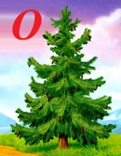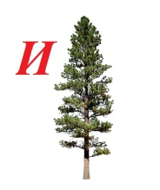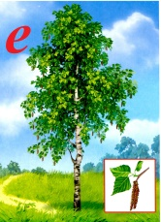  о и е  - как называется дерево с лишней буквой?  - правильно, это береза. Берёза - это лиственное дерево рода берёзы. Краса русской природы. Ровный ствол покрыт белой корой с поперечными полосками. Толстые ветви поднимаются вверх от ствола, а тоненькие-свисают вниз.  Ее цветы собраны в сережки  Если вы обратите внимание на картинки, то сосна и ель- это хвойным растениям. У них вместо листьев что? (иголочки)  Береза- это словарное слово, его нужно запомнить как оно пишется.  Минутка чистописания  1.Прописывают букву и слово.  2. Записывают число, классная работа.  3. Разбор слова (6 зв., 6 б., 3 слога)  -скажите, а что обозначает слово «береза»? (слово-предмет)  - что еще могут обозначать слова? ( слова-признаки, слова-действия)  - что вы знаете о словах- признах?  - что вы знаете о словах-действия?  Слова-признаки отвечают на вопросы какой? какая? какое? какие? Такие слова указывают на признак предмета: цвет, размер, форму.  Слова могут обозначать действия предмета. Слова-дей ствия отвечают на вопросы что делать? что сделать?  - Сегодня мы будем с вами закреплять данную тему.  - молодцы!!!! Дерево немного раскол давалось. Продолжайте работать так же. Сейчас будете работать в группе.  ПРАВИЛО РАБОТЫ В ГРУППЕ:  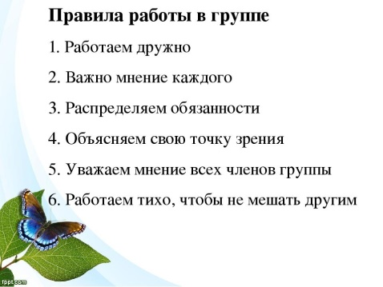  Второе задание.  - Перед вами лежит картинка береза. Вам нужно заполнить таблицу. Записать слова-предметы, слова-признаки, слова-действия.  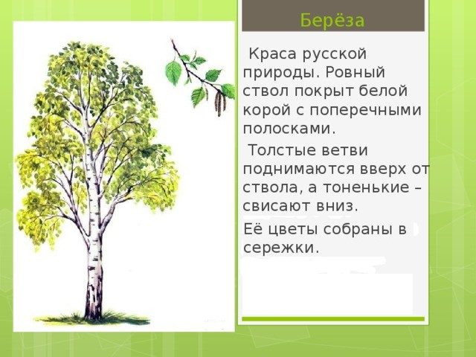  предметы Признак предмета Действие предмета  Ствол Ветки Листья Сережки Тонкая Красивая Белая стройная Растет зеленеет  - молодцы! Отличная работа. Посмотрите, наше дерево уже выглядит лучше. Колдовство уходит.  Физкультминутка  Второе задание.  - посмотрите, подул ветер и пару листиков упало к вам на парту. Листики не простые, со словами. Найдите в каждой строчке лишнее слово:  - Лента, песня, гудят, клюква.  - Взял, труба, сидит, строит.  - Морской, красный, быстрый, книга.  - Карандаш, тетрадь, книги, дневник.  - а теперь по одному представителю из группы пойдет в другую группу и проверит, как вы выполнили задание.  Третье задание.  - ну вот, мы почти расколдовали дерево. Осталось выполнить одно задание. На это задание вам дается ровно 2 минуты. Я сейчас разделю вас снова по группам, слушайте меня внимательно.  - перед вами сундук, у каждой группы сундук разный. Вам нужно найти только то, что от вас требует сундук.  В/у: Инесса, Дариан, Таир, Дамиль  С/у: Алихан, Макар, Катя, Аяла  С/у:Ульяна, Амир, Эмир, Алан  Н/у: Алимжан, Медина Р., Медина Х., Дима, Матвей, Камилла.  АЛМАЗЫ. ПРОВЕРКА.  Группа 1- слова предметы (живые и не живые)  Группа 2- слова признаки  Группа 3- слова действия  Группа 4- слова-предметы  - Вот мы и помогли расколдовать дерево. | Деревья.  Дети читают отрывок. Определяют основную мысль. Перечисляют богатства своего края.  Дети составляют звуковую схему слова яблока.  Распределяют слова по группам.  Дети слушают текст.  Рассказывают, чем богата страна.  Учащиеся демонстрируют правила посадки при письме.  Выполняют задания в прописи.  Дети находят сравнение на картинках и называют предметы.  Учитель фиксирует на доске.  . | ФО  Оценивается уровень развития речи  ФО № 2  Правильно распределил слова по группам.    Затруднялся.    ФО  «Дорожка успеха»: 1-й круг – не знаю; 2-й круг – знаю;  3- й – понимаю;  4- й – понимаю и могу применить;  5- й – могу научить другого.
Конец урока  41-45 мин | Итог урока. Рефлексия.  Доскажи слово.  Слова-предметы отвечают на вопросы …, ... .  Слова-признаки – …, ... .  Слова-действия – …, ... .  - молодцы, перед вами лежат 3 листика.  Я все понял, отлично работал.  Я все понял, но работал, но активно не работал.  Я еще не до конца понял тему урока, мне нужно еще поработать над ней.  - возвращаемся в класс. Я буду называть предмет, вы должны назвать его во множественном числе, т.е сделать так чтобы его было много:  Стол, яблоко, девочка, дерево, тетрадь, собака, карандаш, птичка…..  Формативное оценивание.  1) Подчеркни только слова – предметы. Красивый, дом, солнце, гладкая, машина, чертить, кукла, прыгает, светофор.  2)Подчеркни только слова – признаки. Зеленый, радуга, солнце, цветная, гора, пишет, планета, лечит, светят.  3) Подчеркни только слова – действия. Молодой, дерево, гора, рисует, кубики, читает, камень, живой, лиса. | Дети отвечают на вопросы.  Оценивают свою работу. |  | Картинка смайлик, каждому ученику.
-

